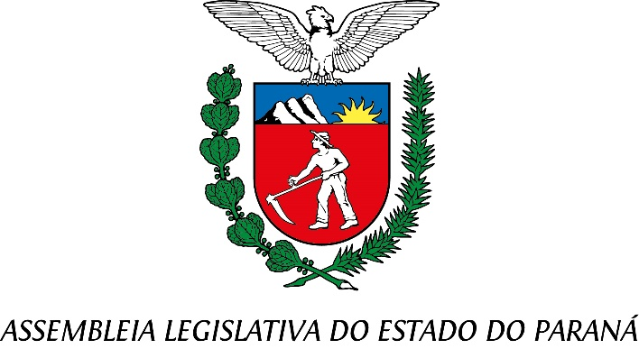

Centro Legislativo Presidente Aníbal Khury

**COMISSÃO DE REDAÇÃO**

**PAUTA DA 18ª REUNIÃO ORDINÁRIA**

**3 DE ABRIL DE 2025**

**Item 1 - Projeto de Lei nº 519/2024**

Autoria do Deputado Goura e da Deputada Ana Júlia.

**Concede o Título de Cidadã Honorária do Estado do Paraná à Senhora Anete Giordani.​**

Relator: Deputado Delegado Tito Barichello

**Item 2 -** **Projeto de Lei nº 750/2024**

Autoria da Deputada Marli Paulino.

**Concede o Título de Utilidade Pública à Associação de Mulheres e Meio Ambiente, com sede no Município de Pinhais.​**

Relator: Deputado Delegado Tito Barichello

**Item 3 - Projeto de Lei nº 22/2025**

Autoria do Deputado Luis Corti.

**Concede o Título de Utilidade Pública ao Centro de Apoio ao Autista de Paranavaí, com sede no Município de Paranavaí.​**

Relator: Deputado Delegado Tito Barichello

**Item 4 - Projeto de Decreto Legislativo nº 1/2025**

Autoria: Comissão Executiva.

**Homologa o Decreto do Poder Executivo nº 9.086, que altera o Regulamento do Imposto sobre Operações Relativas à Circulação de Mercadorias e sobre Prestações de Serviços de Transporte Interestadual e Intermunicipal e de Comunicação - ICMS.​**

Relator: Deputado Delegado Tito Barichello